年后水电整改

1. 洗衣机的水管高度降低到洗衣机下面，隐藏在洗衣机里面
2. **鞋柜**里面的插座位置调换（最终效果见下页）
3. 沙发头顶增加投影仪的**插座**、**HDMI线**从投影仪到电视柜（**2根*15m**）
4. **nest下方**、**进户门踢脚线**附近附近需要各预留一个感应灯的线盒（插座图有但是实际没有施工）
5. 补砌墙：洗手台右侧的墙还没贴砖就只有50cm深，改成60cm。需要把之前的墙**敲成垭口再砌砖**（注意后期要做门套）
6. 补砌墙：北面卧室窗户的墙**垂直砌平**
7. RO末端净水、洗碗机的出入水口留了没？和水槽的冷水是2路
8. 厨房吊柜下方的隐藏灯带都没有预留插座: 左右两面墙各补一个插座，藏在上柜里面。（灯带业主自己负责供电、走线，不需要和筒灯串联）
9. 衣帽间角落没有水泥找平
10. 阳台的移门防撞再往里面移动？现在完全打开后太窄了
11. 注意：**淋浴房防水**刷到顶、**洗手台的防水**刷到镜柜，施工时**拍照留证**
12. 淋浴房增加2个筒灯（在淋浴区上面，最好避免在顶喷正上方，顶喷距离墙面大约30-60cm，见下图）
13. 注意：淋浴房的暖风浴霸放在靠马桶的地方，不能装在淋浴区里面
14. *注意：洗手台没贴砖留了106cm宽，洗手台只有100cm宽，是否能完好贴住拿密封胶贴合？洗手台和客厅的墙不用门套，墙纸和瓷砖直接接在一起*
15. 注意：厨房的橱柜灯也需要电源：4孔插座（RO末端、垃圾处理器、洗碗机、橱柜地柜灯都需要电源）
16. *注意：垃圾处理器在水槽中安装变压器；水槽下水不能用折叠管（厨房垃圾处理器会积残渣）*
17. *注意：厨房凉霸位置不能在炒菜正上方，需要往水槽、燃气锅炉那边角落*
18. *~~阳台地柜增加小厨宝的水路、电插座~~*
19. ~~已完成：和橱柜的人确认小厨宝装在阳台的吊柜里面没有问题~~
20. *~~注意：浴室吊顶高度：能藏住松下暖风机（22cm高）~~*

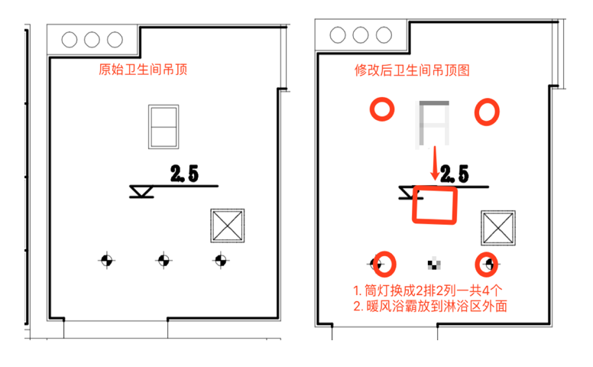**所有的高度需要加上地暖抬高的10cm**